ЛГК-223 |  | Качели двойные с секцией "Гнездо" на круглых стойках (лиственница ø130мм)
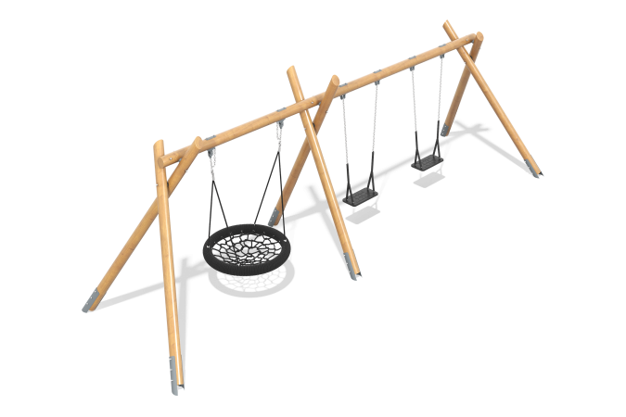

Размеры, мм: | 2100x6550x2400 | Вес, кг: | 519
Характеристики материалов
Материалы: дерево (лиственница), металл, резина, лак, порошковая краска.
Комплектация: рама – 1 шт, подвес «гнездо» - 1 шт., резиновый подвес – 2 шт., комплект крепежа - 1 шт.
Конструкция и цветовая палитра оборудования согласно эскизу.
Комплекс состоит из 6 опорных столбов круглого сечения диаметром 130 мм и одного горизонтально расположенного столба круглого сечения диаметром 160 мм. Столбы выполнены из клееного бруса из лиственницы.
Все столбы отшлифованы. Обработанные поверхности покрыты маслом (в два слоя).
Опорные столбы устанавливаются на закладные. Закладной элемент составной, и выполнен из двух полукруглых сегментов из металлической трубы диаметром 133 мм с толщиной стенки 4 мм и общей высотой 900 мм. В корпусе выполнены отверстия для фиксации столбов.
Соединение стыков отдельных элементов конструкции производится через сварные кронштейны, выполненные из металлической круглой трубы диаметром 133 мм с толщиной стенки 4 мм.
Обод подвеса «гнездо» выполнен из металлической трубы диаметром 33,5 мм, на которую установлена трубная изоляция стенофлекс, одет резиновый рукав, который оплетен сверху мягким трехпрядным канатом диаметром 19 мм. Диаметр обода после оплётки канатом составляет 95 мм.
Плетение внутри кольца выполнено из армированного четырехпрядного каната диаметром 16 мм.
Каждая прядь армирована металлическими проволоками.
Для крепления подвеса на обод установлено четыре капролоновых втулки
Металлический обод покрыт порошковой полиэфирной краской.
Подвес крепится к качелям на стропы из шестипрядного армированного каната.
Стропы крепятся к опорной перекладине при помощи подшипникового узла с механизмом качения, через цепь, выполненную из нержавеющей стали диаметром звена 6 мм.
Подшипник зафиксирован в кронштейне, выполненном из нержавеющей стали толщиной 3,0 мм.
Места соединения канатов обжаты алюминиевой гильзой.
Качели комплектуются двумя резиновыми подвесами размером 440х175х25 мм.
Сидения имеют металлическое армирование для прочности.
Подвесы выполнены из короткозвенной оцинкованной цепи с диаметром сечения звена 6 мм.
Нижняя часть цепи защищена термоусадочной оболочкой.

